Lỗi chung:
- Banner lỗi
- Sắp xếp theo thứ tự từ trên xuống dưới (Thông tin sản phẩm | Thành phần & Công dụng | Vì sao chọn...)
- Các mục cũng đều phải sắp xếp theo đúng thứ tự hiện ra trên thanh menu
Trang: A-Z Depot
1. Nút search lỗi khi zoom web ở chế độ xem 80%
2. Trang con: A-Z Depot Size chữ bé, tăng size chữ lên = web prostacalm
3. Lỗi nút ở mục "tư vấn-hỏi đáp"
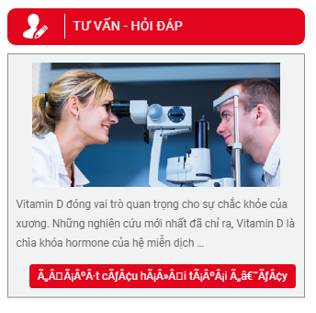
4. Trong mục cẩm nang, ở phần Tab cẩm nang cần tạo giống trang tư vấn (khi cần click thì sẽ ra nội dung bên trong)
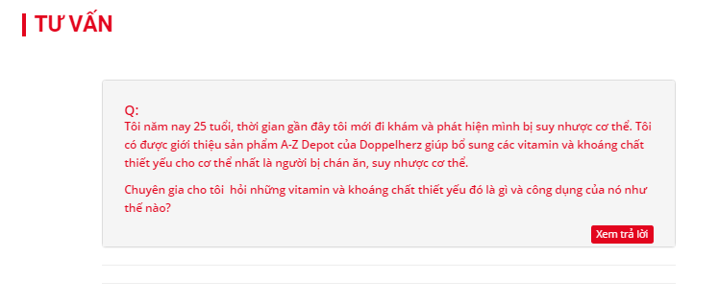
5. Slide banner trang chỉ bị cut mất
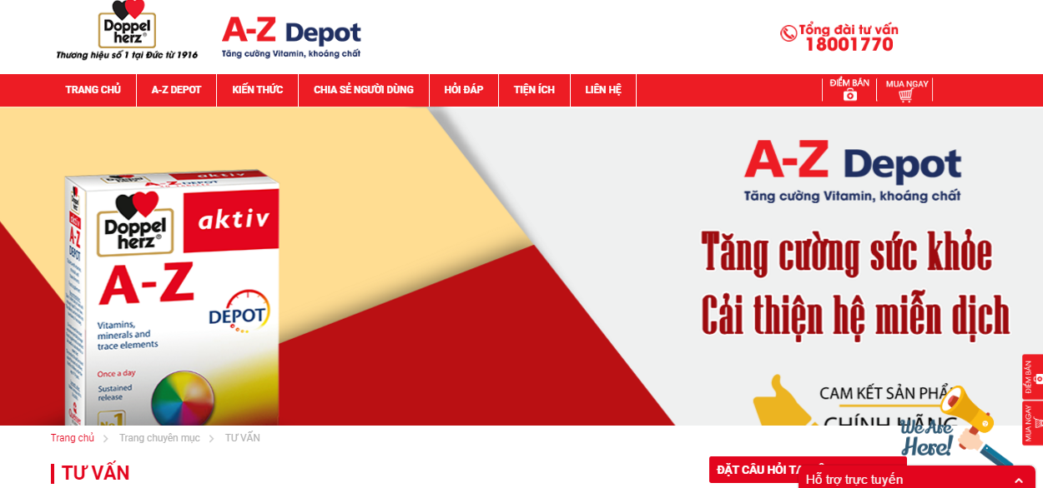
Trang: Prostacalm
1. Banner chưa thay đổi nội dung như yêu cầu
2. Mục Kiến thức link ra sai không có category tương ứng
3. Menu trang chủ Prostacalm chưa hoàn thiện
4. Mục “Chia sẻ người dùng” đi ra sai link
5. Cấu trúc trang thông tin chung sản phầm chưa đồng bộ giữa 2 trang:
6. Phần cẩm nang giống y chang web azdepot
Tạo http://prostacalm.v2.webbnc.net/thong-tin-saan-phaam-2-2-30576.html giống http://azdepot.v2.webbnc.net/thong-tin-saan-phaam-2-2-30578.html
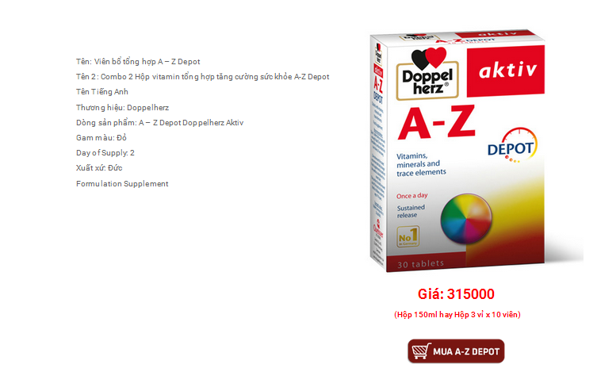
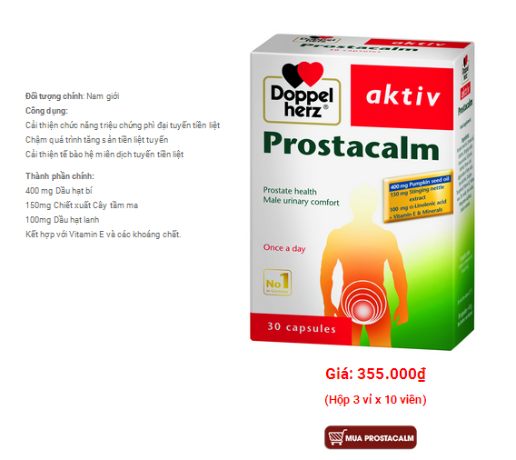
Căn tỷ lệ hình ảnh và thông tin sản phẩm ở 2 web ngang nhau.
Ô bên trái để Tên sản phẩm to và in đậm.
Sai quy cách của A-Z Depot
Sai màu nút Mua ngay ở trang Prostacalm thành màu của sp.

